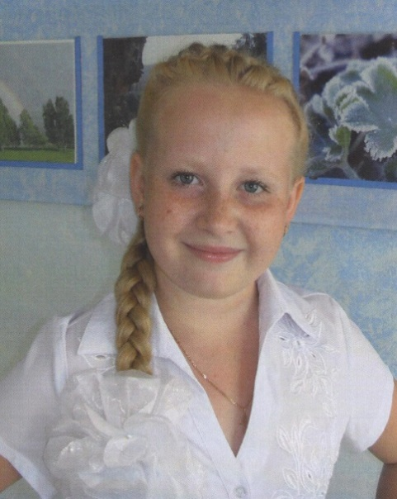
Гаевая Елена Ивановна
Год и дата рождения:21.08. 2001 г.
Место рождения: г. Мелеуз Республики Башкортостан
Место обучения: Муниципальное бюджетное образовательное учреждение дополнительного образования детей Дворец детского (юношеского) творчества МР Мелеузовский район Республики Башкортостан
Характеристика учебной деятельности: учится на «отлично» и «хорошо»;
Тип одаренности: лидерская – 4 баллов, музыкальная – 4 баллов, литературная – 6 баллов, артистическая – 3 баллов, техническая – 2 балла, спортивная – 4 балла, изобразительно – художественная – 8 баллов, интеллектуальная – 6 баллов.
Участие в республиканских олимпиадах, конкурсах, фестивалях, соревнованиях, призовые места:
- Диплом первой степени республиканского конкурса рисунков «Пешеход и Зебра дружат», 2013 г.;
- Сертификат участника республиканского конкурса «Палитра родного края»,2013 г.;
- Диплом участника Всероссийского конкурса детского и юношеского творчества, 2012 г.

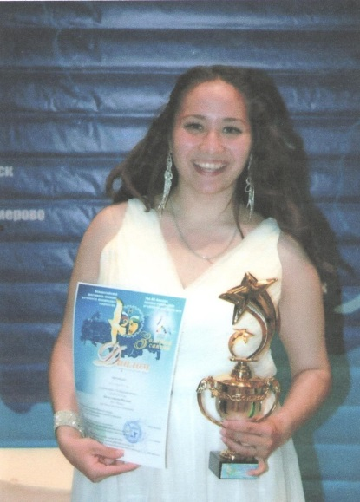
Багаутдинова Мадина Жалиловна
Год и дата рождения:14.06. 1997 г.
Место рождения: г. Мелеуз Республики Башкортостан
Место обучения: Муниципальное бюджетное образовательное учреждение дополнительного образования детей Дворец детского (юношеского) творчества МР Мелеузовский район Республики Башкортостан
Характеристика учебной деятельности: учится на «отлично» и «хорошо»;
Тип одаренности: лидерская – 7 баллов, музыкальная – 8 баллов, литературная – 7 баллов, артистическая – 9 баллов, техническая – 2 балла, спортивная – 4 балла, изобразительно – художественная – 3 балла, интеллектуальная – 6 баллов.
Участие в республиканских олимпиадах, конкурсах, фестивалях, соревнованиях, призовые места:
- Диплом третьей степени всероссийского фестиваля – конкурса детского и юношеского творчества «Золотой сапсан», 2014 г.;
- Сертификат участника Всероссийского проекта «Беги за мной», 2014 г.;
- Диплом третьей степени республиканского конкурса юных дарований «Весенняя капель», 2014 г.;
- Диплом лауреата третьей степени второго всероссийского фестиваля – конкурса с Международным участием одаренные дети России: золотые голоса.

